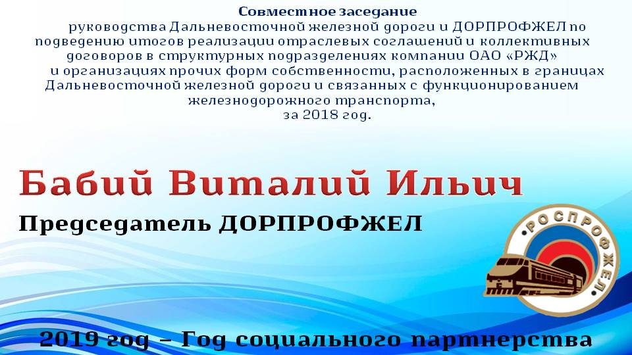

Уважаемые участники и приглашенные!

Сегодня мы должны подвести итоги по II региональному уровню контроля, охватывающему спектр 57 коллективных договоров, действующих на полигоне Дальневосточной железной дороги.
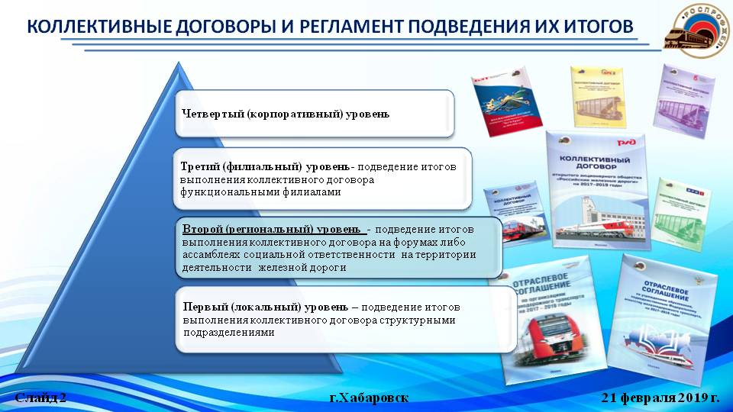
В преддверии этого мероприятия, итоги 2018года по I уровню контроля, подвели практически в 80% структурных подразделений разных форм собственности. В этом году мы попробовали обеспечить участие в собраниях, конференциях предприятий не только представителей Профсоюза вышестоящего уровня, но и руководителей региональных дирекций. Сейчас сложно оценить эффективность этого участия, но я уверен, что подобную практику необходимо продолжать. Надеюсь, что мы найдем в этом вопросе взаимопонимание.
В текущем году предстоит ответственная работа по заключению Отраслевых соглашений, большинства действующих коллективных договоров, в том числе и ОАО «РЖД». Не случайно 2019 год провозглашен «Годом социального партнерства».
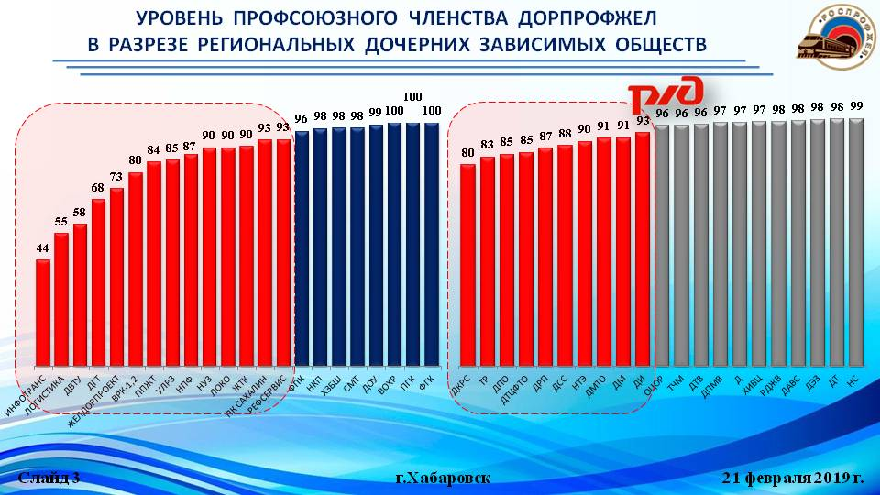
Сторону работников представляет профсоюзная организация на Дальневосточной железной дороге, которая объединяет 84 тыс. членов Профсоюза, в том числе более 50 тысяч (60%) членов Профсоюза предприятий ОАО «РЖД». Уровень профсоюзного членства в ДОРПРОФЖЕЛ составляет 93,3%. Информация в разрезе территориальных управлений Дальневосточной железной дороги представлена на слайде.
Не членов Профсоюза на полигоне Дальневосточной дороги – 6 тыс.работников, в том числе предприятий ОАО «РЖД» порядка 2,8 тыс. человек. Это наши с Вами потенциальные альтернативные общественные объединения. Как показывает мониторинг, именно не члены Профсоюза в большей степени не удовлетворены существующими социальными льготами и гарантиями, закрепленными в Отраслевых соглашениях и Коллективных договорах Холдинга, хотя активно ими пользуются.
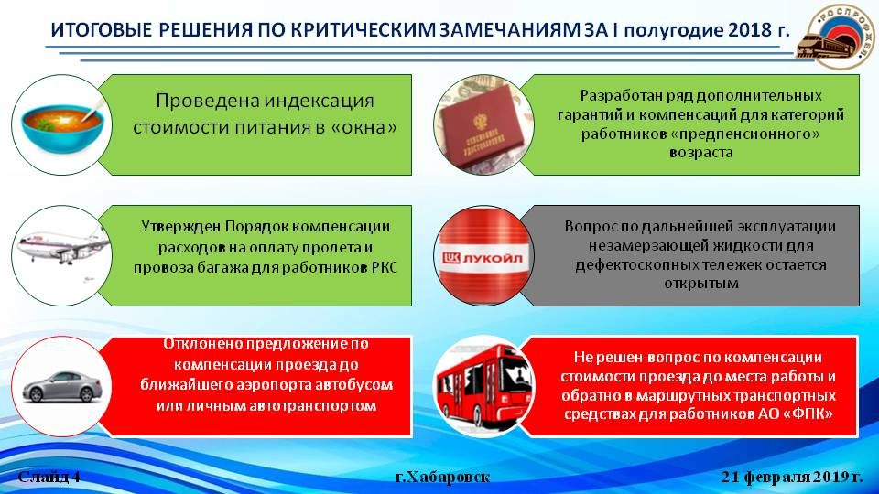
По сложившейся традиции должен вас проинформировать о результатах работы по реализации 18 критических замечаний и предложений, высказанных в ходе проведения социально-экономического форума за 1 полугодие 2018 год. 4 предложения были направлены на рассмотрение в ОАО «РЖД» и РОСПРОФЖЕЛ. Положительно решено два из них:
- проведена с 1 января 2019 г. индексация суммы, выделяемой для организации питания в «окна» (на 6,7% проиндексирована стоимость завтрака и ужина, на 6,2 % - обеда);
- подписано Распоряжение об утверждении Порядка компенсации работникам ОАО «РЖД», работающим в районах Крайнего Севера и приравненных к ним местностях, расходов на оплату стоимости проезда и провоза багажа к месту использования ежегодного оплачиваемого отпуска и обратно любым видом транспорта.
Предложение по замене железнодорожного проезда по транспортному требованию до ближайшего аэропорта на право компенсации оплаты проезда автобусом или личным транспортом было рассмотрено в ноябре 2018г на заседании Рабочей группы ОАО «РЖД» и РОСПРОФЖЕЛ, но принято решение не изменять существующий порядок.
Предложение по недопустимости повышения пенсионного возраста было направлено в РОСПРОФЖЕЛ для формирования позиции по тогда рассматриваемому законопроекту. И хотя, законопроект был принят правительством РФ без внесения изменений, в ОАО «РЖД» и РОСПРОФЖЕЛ предусмотрен ряд дополнительных гарантий и компенсаций для категории работников «предпенсионного» возраста.
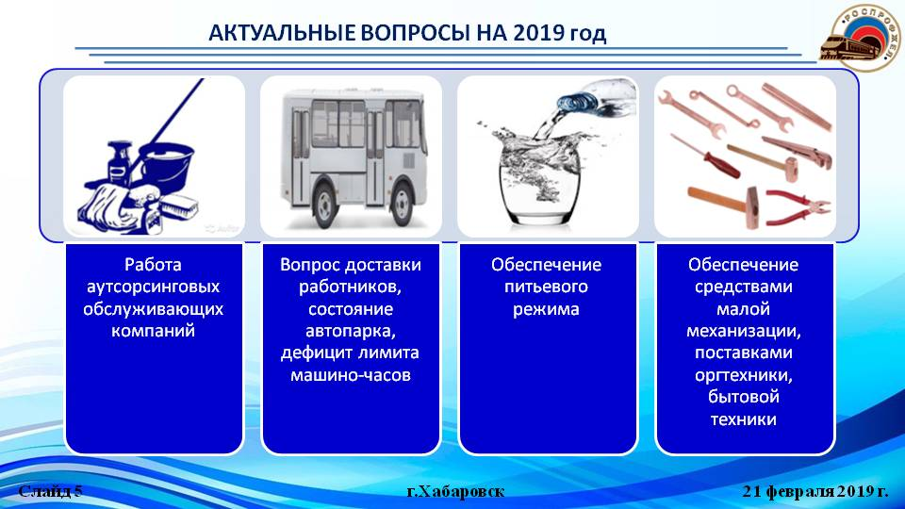

По всем остальным замечаниям, находящихся в компетенции и ответственности дороги, региональных дирекций и ДЗО заявителям были направлены письменные ответы от причастных руководителей.
Ряд вопросов не теряют свою актуальность и в 2019 году.

На выполнение обязательств коллективных договоров всех структурных подразделений разных форм собственности, действующих на полигоне Дальневосточной железной дороги, за 2018 год направлено 12,6 млрд.рублей, что на 1,5 млрд. рублей больше уровня аналогичного периода прошлого года, несмотря на сокращение численности работающих.
Диапазон стоимости индивидуальных социальных пакетов на полигоне Дальневосточной железной дороги для работников Компании и стоимости социальных пакетов для неработающих ветеранов ОАО «РЖД» вы можете увидеть на слайде.
Не выделяются средства на неработающих пенсионеров в АО «Экспресс Приморья», АО «Пассажирская компания Сахалин», подразделениях промышленного железнодорожного транспорта.

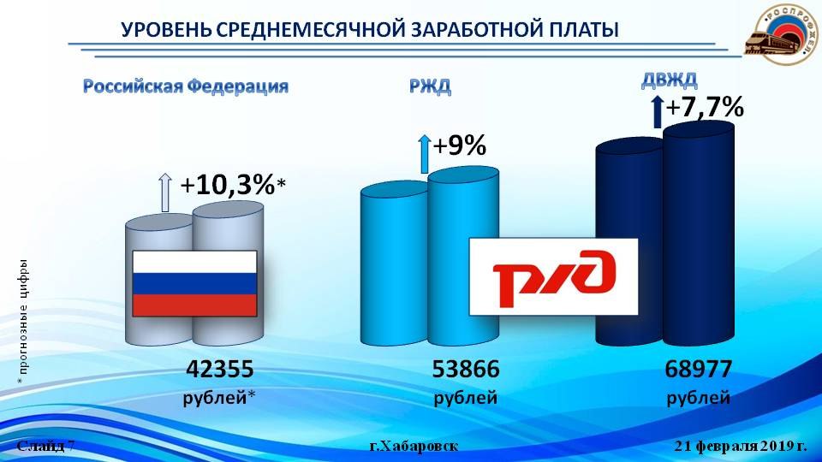

Если рассматривать заработную плату работников компании в основной деятельности на полигоне Дальневосточной железной дороги, то в сравнении с 2017 годом она возросла на 7,7% и составила без малого 69 тыс. рублей. В целом по ОАО «Российские железные дороги» заработная плата составляет 53,9 тыс. рублей (рост 9,0%). По прогнозным цифрам в Российской Федерации среднемесячная заработная плата за 2018 год возрастет на 10,3 % и составит 42,3 тыс. рублей.
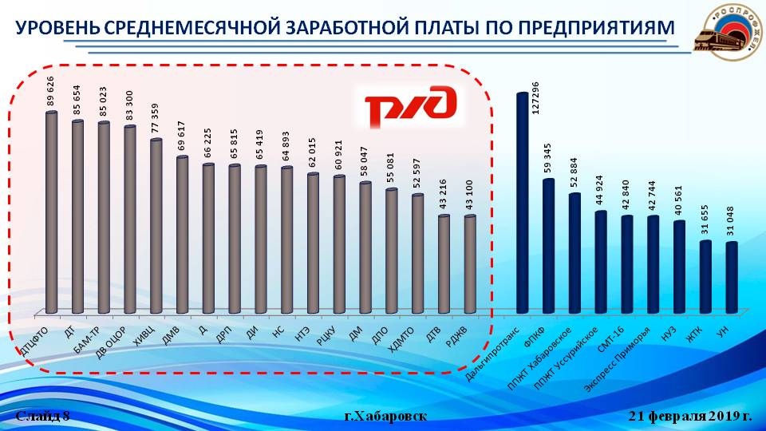

На слайде вы видите среднемесячную заработную плату по подразделениям разных форм собственности, действующих в границах дороги.
Достаточно высокий рост заработной платы работников компании обеспечен за счет выплат единовременного поощрения за результаты работы, вознаграждения за обеспечение безопасности движения, установления зональных надбавок, выплат за преданность компании.
Хочу отметить, что в 2018 году Профсоюз настоял на сохранении выплаты за преданность компании работникам негосударственных учреждений здравоохранении, которую предлагало отменить руководство этих учреждений.
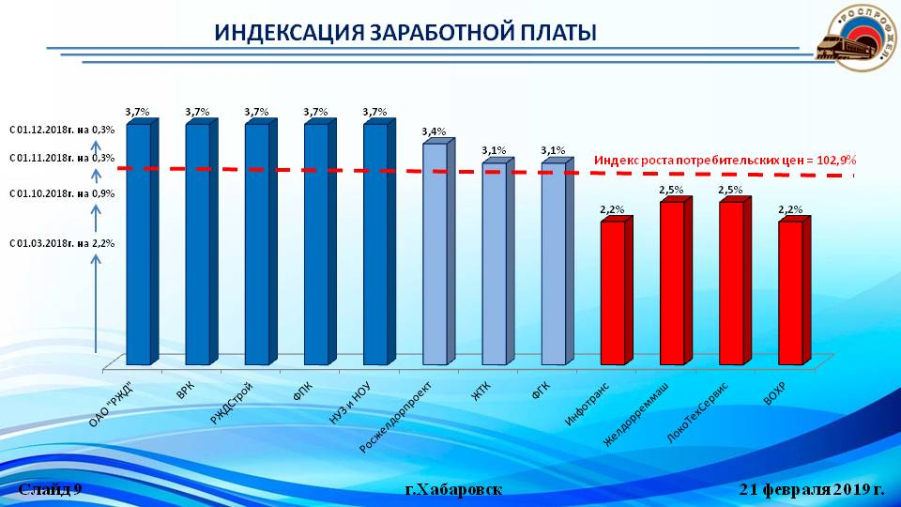

В большинстве структурных подразделений, действующих на полигоне Дальневосточной железной дороги, выполнены обязательства по индексации заработной платы.
В ОАО «РЖД», негосударственных учреждениях здравоохранения, учреждениях образования, дочерних обществах: «ВРК», «РЖДстрой», «ТрансКонтейнер», «Федеральная пассажирская компания» индексирование проведено в четыре этапа: марте, октябре, ноябре и декабре. Индекс роста потребительских цен на товары и услуги за 2018г к аналогичному периоду прошлого года составил 2,9%. Есть предприятия, которые осуществили индексацию заработной платы ниже этого уровня. Их можно увидеть на слайде. А такая организация как Сибирцевский щебеночный завод (АО «Первая нерудная компания»), индексацию заработной платы в 2018г. не проводила.
В 2019 году работа Профсоюза и ОАО «РЖД» по вопросам роста реальной заработной платы будет продолжаться. Принято решение об индексации заработной платы с 1 марта 2019 года на 2,9 %. Размер индексации определен исходя из прогнозной инфляции за 1 квартал 2019 года – 2,3 % и доиндексации за 2018 год – в размере 0,6 %. Следующая плановая индексация намечена на 1 октября текущего года и будет определена исходя из прогнозной инфляции на 2019 год, за вычетом размера индексации проведенной с 1 марта текущего года.

В 2018 году на предприятиях всех форм собственности на полигоне железной дороги произошло 15 случаев производственного травматизма, из них 2 случая со смертельным исходом. Смертельные случаи допущены в дирекции управления движением, а также в службе автоматики и телемеханики дирекции инфраструктуры.
В 2017 году получили травмы на производстве 14 работников, в том числе 3 работника погибло. Из общего числа пострадавших - 6 работников травмировано в результате ДТП. По результатам расследований комиссиями вины работодателя не установлено.
Работу по профилактике производственного травматизма, на предприятиях допустивших несчастные случаи, нельзя признать удовлетворительной.
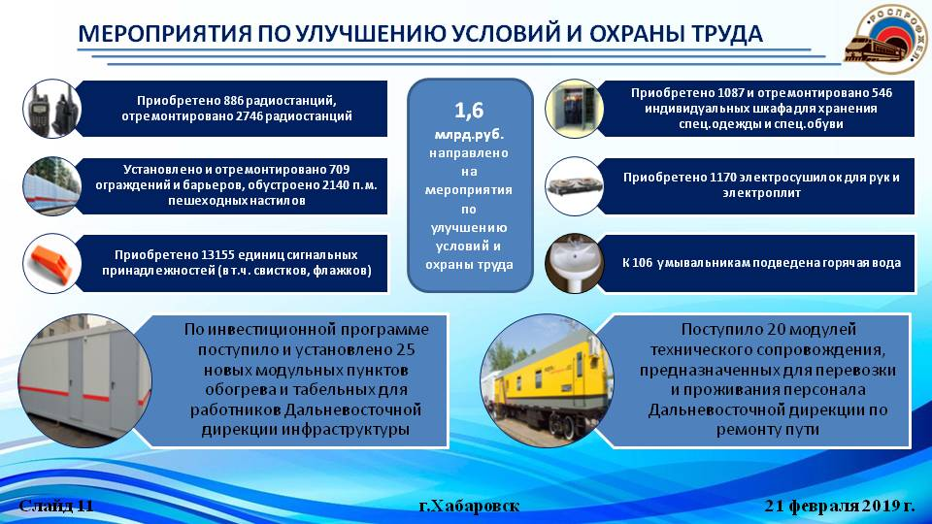
Условия коллективных договоров по направлению на мероприятия по улучшению условий и охраны труда финансовых средств выполнены всеми службами и структурными подразделениями функциональных дирекций и дочерних обществ полигона железной дороги. Итоги можно увидеть на слайде.
В 2018 году мы ушли от больших проблем по обеспечению работников полигона дороги специальной одеждой, обувью и другими средствами индивидуальной защиты по сравнению с 2017 годом – поставки всех видов средств индивидуальной защиты осуществлялись своевременно.
Однако в вопросах условий и охраны труда не всё еще благополучно.

В прошедшем году технической инспекцией труда с целью профилактики производственного травматизма, соблюдения норм законодательства по вопросам охраны труда было проведено 205 проверок предприятий всех форм собственности, из них 54 проверки выполнения обязательств по охране труда, предусмотренных коллективными договорами и отраслевым соглашением. В ходе проверок выявлено 1030 нарушений норм и правил охраны труда, предъявлено 113 требований о приостановке работ в случаях непосредственной угрозы жизни и здоровью работников, руководителям структурных подразделений выдано 205 представлений об устранении нарушений требований нормативных актов по охране труда.
Вопросы обеспечения безопасности труда, улучшения условий и охраны труда, возникшие в ходе осуществления общественного контроля, неоднократно рассматривались на президиумах Дорпрофжел и его филиалах.

В 2018 году локомотивными бригадами допущено 878 тыс. часов сверхурочной работы (снижение к предыдущему году на 9,0%).
На одного работника локомотивной бригады в среднем по дороге пришлось по 97 часов сверхурочной работы, в 2017 году этот показатель составлял 104 часа.
Количество работников локомотивных бригад, отработавших сверхурочно более 120 часов, составило в целом по дороге 1392 человека. В прошлом году с нарушением требований Трудового Кодекса Российской Федерации отработало 2189 человек.
Вопросы режима труда и отдыха также неоднократно рассматривались на совместных с руководством дороги и причастных дирекций заседаниях президиума Дорпрофжел, профсоюзных комитетов локомотивных эксплуатационных депо. Правовой и технической инспекцией труда выдавались представления по выявляемым нарушениям.
На сегодняшний день на дороге работает 471 общественный инспектор по безопасности движения поездов. В 2018 году ими проведено около 6000 проверок, выявлено немногим более 13000 нарушений, дано 49 предложений по улучшению безопасности движения, 37 предложений внедрено, применено более 40 запретных мер.
За отчетный период всеми видами наград поощрено 117 лучших общественных инспекторов, 57 человекам предоставлены дни дополнительного оплачиваемого отпуска, трем лучшим общественным инспекторам присвоено звание «Лучший общественный инспектор по безопасности движения поездов на железнодорожном транспорте».
За 2018 год правовой инспекцией труда Профсоюза рассмотрено 134 письменных обращений членов профсоюза, из них 91 обращение работников ОАО «РЖД», 35 обращений работников дочерних обществ, 8 обращений из иных структур.
Дано 2240 юридических консультаций. На личном приёме правовыми инспекторами труда Профсоюза принято 2439 работников - членов профсоюза.
На слайде приведены виды нарушений, выявляемых правовой инспекцией Профсоюза.
Как видно из диаграммы наиболее часто нарушался режим труда и отдыха, а также предоставление обязательных выплат, хотя по сравнению с предыдущими годами здесь наметился очевидный прогресс, количество нарушений в данной области фиксировалось реже, чем за 2017 год.
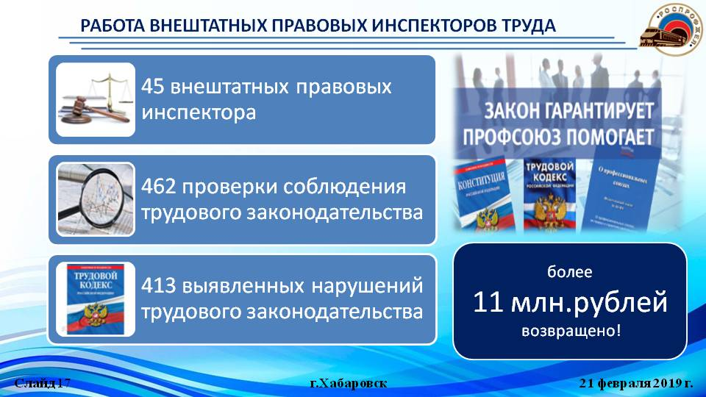
Внештатные правовые инспекторы труда Профсоюза работают на полигоне Дальневосточной железной дороги с 2012 года. За 2018 год 45 внештатных правовых инспектора труда Профсоюза провели 462 проверки соблюдения трудового законодательства и обязательств коллективных договоров (в среднем более 10 проверок на одного инспектора). В результате данной работы выявлено 413 нарушений трудового законодательства и обязательств коллективных договоров, членам Профсоюза возвращено 11 млн. 324 тыс. 419 рублей недоплаченных или незаконно удержанных денежных средств, отменено 43 дисциплинарных взыскания.
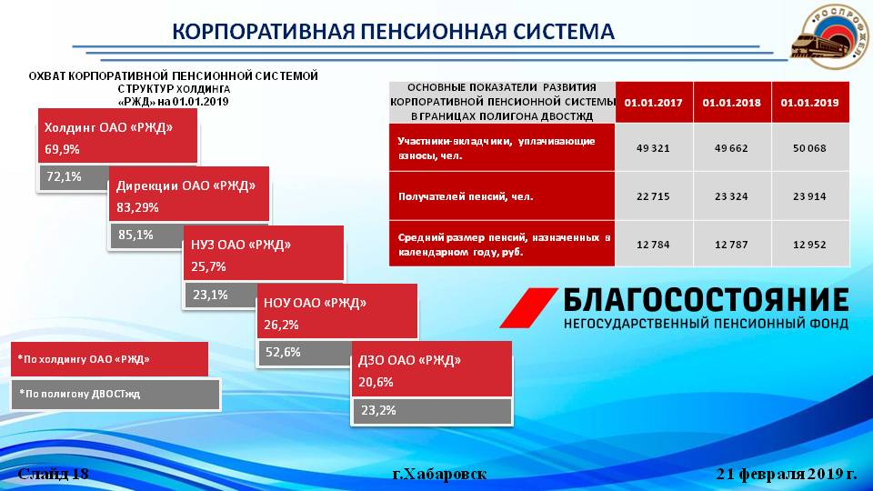
Важной позицией Дорпрофжел считает возможность формировать негосударственную пенсию работникам - членам профсоюза с помощью средств работодателя.
По состоянию на 1 января 2019г. показатель охвата корпоративной системой, в целом по полигону Дальневосточной железной дороги, составил 72%. Цифры представлены на слайде.
В целях сохранения уровня социальной защищенности работников и адаптации к новым условиям пенсионного обеспечения ОАО «РЖД», РОСПРОФЖЕЛ и фонд «Благосостояние» разработали меры по улучшению корпоративного пенсионного обеспечения, и эта работа будет продолжена.
В 2018 году на полигоне Дальневосточной железной дороги получили санаторно-курортное лечение и отдых 5755 работников ОАО «РЖД», ДЗО, и ветеранов железнодорожного транспорта, что на 569 человек меньше, чем в тот же период 2017 года. На оздоровление работников, членов их семей и неработающих пенсионеров использовано 156,2 млн. рублей, что на 15,5 млн. рублей меньше, чем в 2017 году.
Из приведенного слайда видно, что если с 2015 года наблюдался постоянный рост средств, выделенных на санаторно-курортное лечение и числа оздоровленных работников и членов их семей, то в 2018 году отмечено резкое снижение.
Средства на санаторно-курортное лечение работников и членов их семей освоены на 92% и в здравницы ОАО РЖД-Здоровье, и в санатории-профилактории дороги. Средства на оздоровление ветеранов освоены на 110%. Сумма средств, выделенная на оздоровление неработающих ветеранов труда составила 25 % от суммы, выделенной на оздоровление работников. Хабаровскому филиалу ЖТК в 2018 году не были выделены средства, предусмотренные коллективным договором на санаторно-курортное лечение. Коллективными договорами Желдорпроекта и БэтЭлТранс санаторно-куротное лечение вообще не предусмотрено. Для организации отдыха членов профсоюза на полигоне дороги работают круглогодичные санатории и базы отдыха «Железнодорожник» «Морской берег», «Тумнин» и летнего типа «Славянка», «Утес», «Тунгуска», «Волна».

Детская оздоровительная кампания в 2018 году проводилась в четырех детских оздоровительных лагерях дороги, в которых отдохнули 4 тысячи детей. Средства на детское оздоровление освоены на 100%. Сто детей оздоровлено во Всероссийском детском центре «Океан», Сто детей выезжали в ДОЛ Северо-Кавказской железной дороги, 206 человек оздоровлено на базе отдыха «Морской берег».

В дни зимних каникул 40 детей работников железнодорожных предприятий приняли участие в экскурсионных программах в городе Санкт-Петербург, 93 ребенка - в г.Владивосток.

Так же были организованы экскурсионные программы для детей в дни весенних каникул в г.Хабаровск, в дни осенних каникул в г.Пусан (Южная Корея).

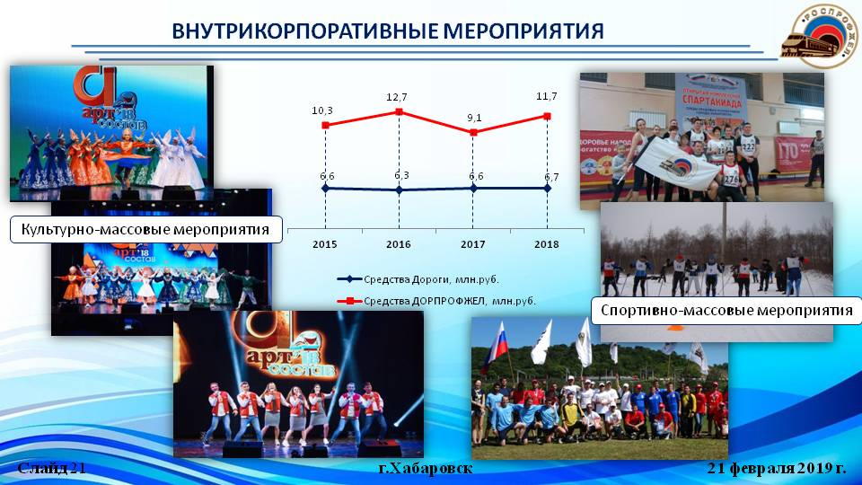

В 2018 году Дирекцией социальной сферы было организовано и проведено 1916 культурно-массовых мероприятий.
На проведение спортивно-массовых мероприятий использовано 6,7 млн. рублей. Наиболее значимыми были спортивные мероприятия:
- кубок начальника дороги по хоккею с шайбой, в котором приняли участие 8 команд, победила команда Дирекции инфраструктуры
- спартакиада Дальневосточной железной дороги, участие приняли 12 команд, в том числе 5 сборных команд территориальных управлений, лучшей стала команда Хабаровского территориального управления.
Из совместных мероприятий Дороги и ДОРПРОФЖЕЛ можно отметить кубок начальника дороги по футболу и участие команды Дальневосточной железной дороги в турнире по хоккею с шайбой на кубок РОСПРОФЖЕЛ, который проходил в г. Ярославль, где команда заняла 4 место.
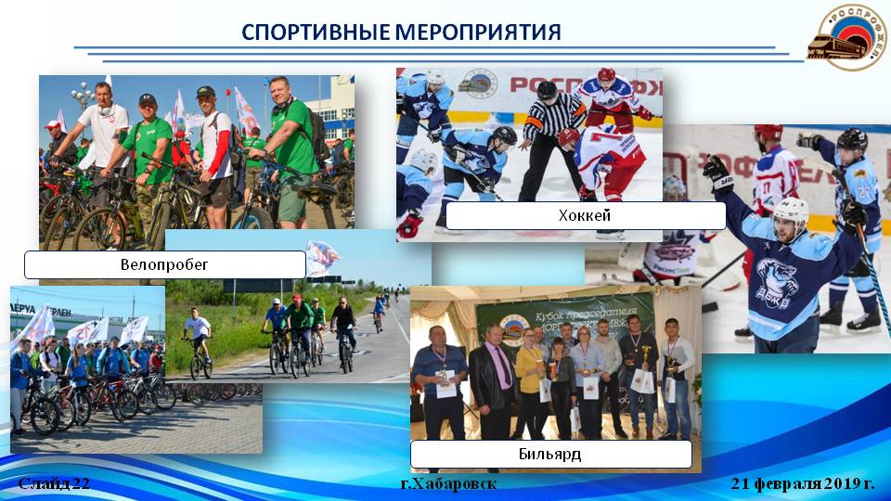
Профсоюзными организациями проведено около 300 спортивных мероприятий, в которых приняли участие более 15 тысяч человек, на проведение спортивных мероприятий использовано 11,7 миллионов рублей
10 июня 2018 года в Хабаровске состоялся велопробег, посвященный 160-летию города Хабаровска и 15- летию ОАО «РЖД». Ставшее уже традиционным, это мероприятие привлекает с каждым годом все больше участников. На старт вышли 160 работников железнодорожных предприятий Дальневосточной железной дороги.
В октябре прошедшего года состоялся ставший уже традиционным турнир по бильярду, в котором приняли участие 30 человек, в том числе 6 женщин.
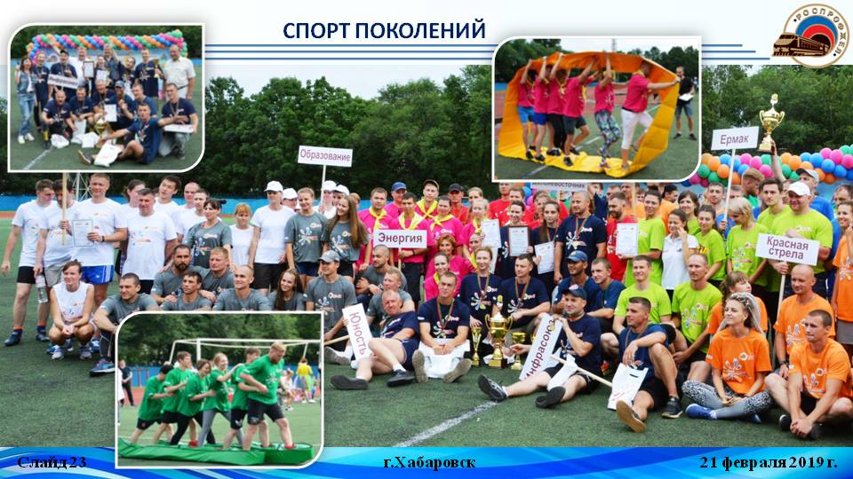
21 июля на стадионе «Локомотив состоялись соревнования 2 уровня Всероссийских игр «Спорт поколений». Победителем стала команда дирекции инфраструктуры.
На финальных соревнованиях, дорогу представляла сборная команда, сформированная из победителей и призеров дорожного уровня. В упорной борьбе команда Дальневосточной магистрали завоевала третье место в командном многоборье и пятое общекомандное место в финале X Международных игр «Спорт поколений», состоявшихся в Сочи.
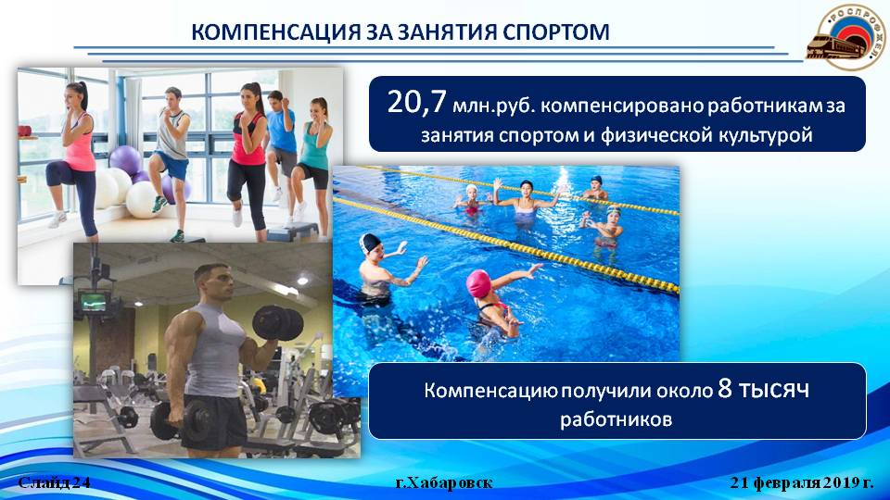
Согласно пункту 7.3.2. коллективного договора в 2018 году за занятия физической культурой и спортом в платных секциях и группах работникам выплачена компенсация в сумме 20,7 млн. рублей, средства освоены на 100 % компенсацию получили около 8 тысяч человек. Строительно-монтажный трест № 16 в отчетном году не получил финансирование на выплату компенсации за занятия спортом. Не предусмотрена компенсация за занятия спортом в негосударственных учреждениях здравоохранения, в ЖТК, ФПК.
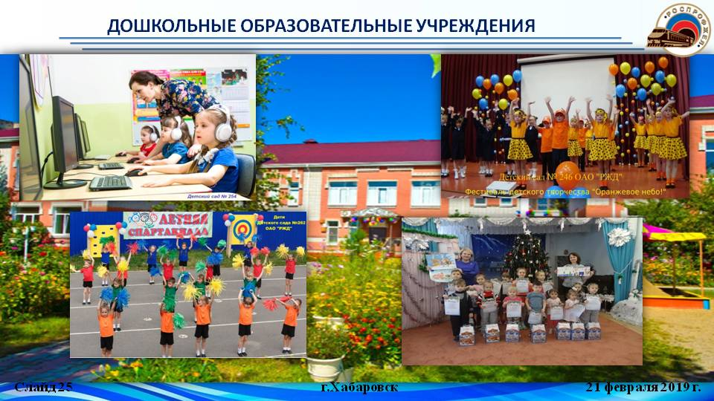
На полигоне Дальневосточной железной дороги функционирует 22 частных образовательных учреждения, в том числе 18 учреждений дошкольного образования и 4 школы-интерната с контингентом обучающихся и воспитанников 3658 человек.
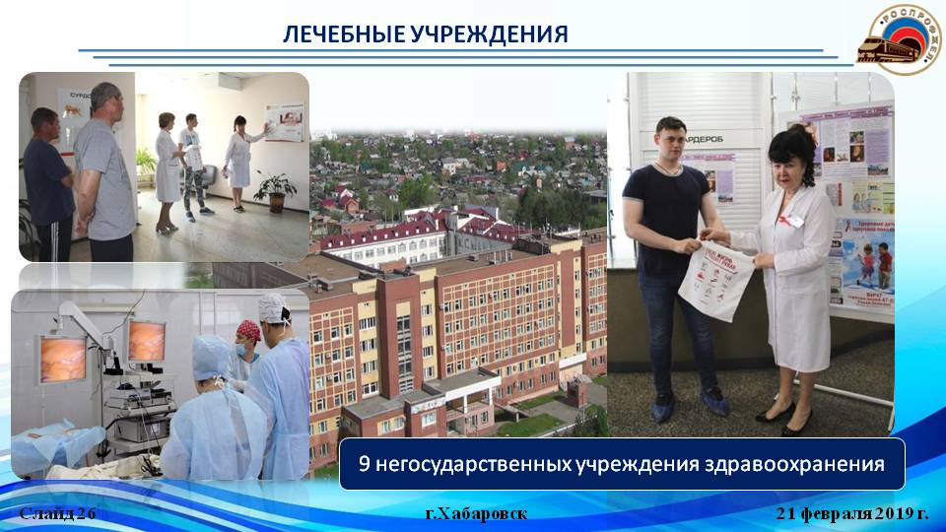

В отчетный период 2018 года на полигоне Дальневосточной железной дороги медицинская служба представлена 9-ю негосударственными учреждениями здравоохранения, в том числе: 7 объединений (стационар–поликлиника) с общей мощностью 846 коек, 2 самостоятельными поликлиниками.
Продолжается работа по страхованию локомотивных бригад на случай возникновения профнепригодности. Всего застраховано 690 человек. В 2018 году 3 работника получили страховые выплаты на общую сумму 1миллион 500 тысяч рублей.
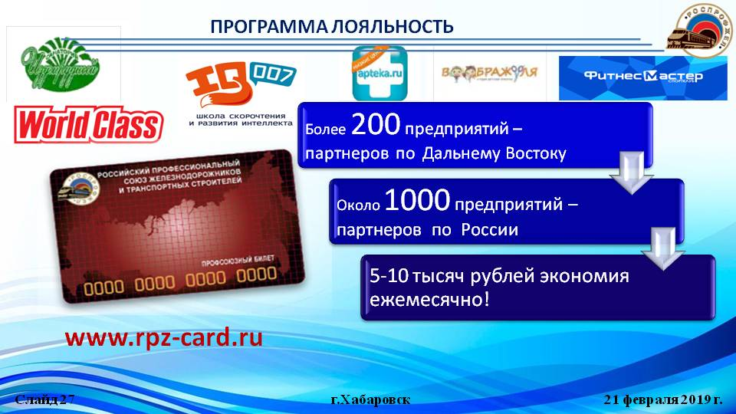
Для членов профсоюза действует программа Лояльности. На полигоне дороги 211 предприятий-партнеров предоставляют скидки на товары и услуги членам профсоюза при предъявлении электронного профсоюзного билета. Члены профсоюза имеют возможность экономить получая скидки. На сегодняшний день в Хабаровске достигнута договоренность с сетью автозаправочных станций «Нефтеторг» о присоединении к программе лояльности. Ведутся переговоры с сетевыми супермаркетами: «7-я Столица», «Новоторг», «Скиф»
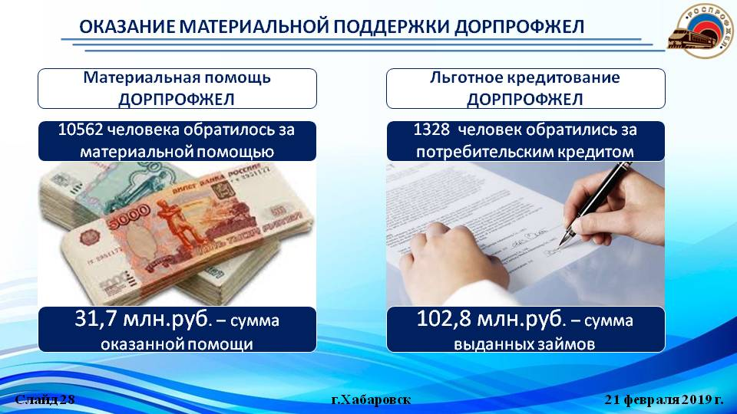
За материальной поддержкой в 2018г. обратилось 10562 человека, которым оказана материальная помощь на сумму 31,7 млн.руб. За 2017 год материальная поддержка оказана 9850 работникам - членам профсоюза на сумму 34 млн. руб.
Иной формой поддержки является предоставление возможности кредитования. Материальная поддержка, оказанная членам профсоюза через сеть кредитных потребительских кооперативов в 2018г. составила 102 млн. 802 тыс. руб. Поддержку получили 1328 человек.
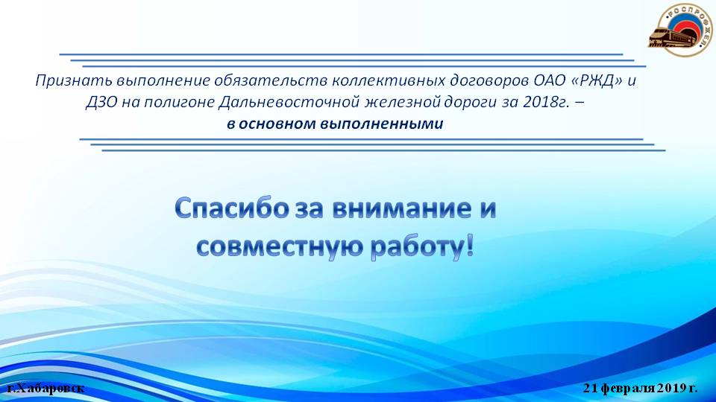

Возвращаясь к оценке выполнения обязательств коллективных договоров ОАО «РЖД» и ДЗО на полигоне Дальневосточной железной дороги за 2018 год, предлагаю признать их в основном выполненными, так как в большинстве подразделений обязательства коллективных договоров признаны выполненными или в основном выполненными. Есть отдельные вопросы, которые отмечаются в актах структурных подразделениях разных форм собственности для работы с ними в текущем году.

Уважаемые коллеги! Наше мероприятие проходит в канун праздников: Дня защитника Отечества и международного женского Дня, с которыми мне хотелось бы поздравить мужчин и женщин - работников Холдинга, ветеранов железнодорожного транспорта и выразить благодарность за вклад в работу!

Спасибо за внимание и совместную работу!

